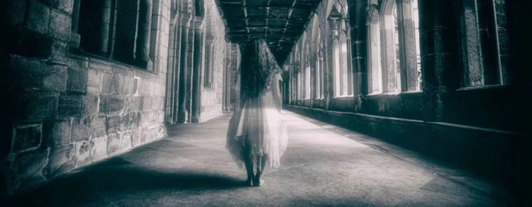
Самый жуткий призрак Петербурга.
Где он обитает?

Перовская Софья Львовна была дворянского рода происхождения. И являлась дочерью графа Льва Николаевича Перовского. Уже в юношеском возрасте она связывалась с сомнительными компаниями. Был момент когда она сбежала из дома в 17 лет. И искали её при помощи полиции. В более взрослом возрасте, не однократно была арестована. Успела побывать в Петропавловского крепости. Была отправлена в ссылку, с которой сбежала по дороге. И в 1879 году стала руководителем группировки «Народная волна». С этого года и начались покушения на императора Александра II.

Надеялись они на то, что смерть царя, вызовет революцию. В марте 1881 года произошло убийство императора на набережной Екатерининского канала. В его карету кинули самодельную бомбу. Банду сразу же поймали, и как было принято в то время, цареубийц вешали.

Ходит легенда, что Софья настолько была одержима смертью Александра. Что каждый год, в марте. Когда в Петербурге туманно и холодно. В вечернее время, она появляется на том же мест, где было совершенно убийство. Стоит она на мосту, с синим от удушья лицом и машет белым платком. Тем самым, которым она подала сигнал, для совершения убийства.

Говорят, что кто её увидит, и кому она махнёт платком, тот скоро умрет.

